2022年6月11日（周六） — 2022年6月17日（周五）

自动化晨检执行情况汇总如下：

# 统一销售门户（STSP）

|  |  |  |  |  |  |
| --- | --- | --- | --- | --- | --- |
| **执行失败原因** | **类型** | **是否被测系统原因** | **本周出现次数** | **是否闭环** | **是否已解决** |
| 页面弹出异常弹窗undefined | 系统原因 | 是 | 7 | 否 | 否 |
| 结算异常，弹出异常弹窗“产品对应设备号已在在途订单中被选购，请重新选号” | 系统原因 | 是 | 4 | 是 | 是 |
| 订单完工超时（十分钟内未完工），卡在开通中。 | 系统原因 | 是 | 4 | 是 | 是 |
| 结算异常，弹出异常弹窗“当前使用客户下，【有线宽带】数量超过5个” | 数据原因 | 是 | 1 | 是 | 是 |
| 打开url时，页面卡在登录界面。 | 系统原因 | 是 | 1 | 否 | 否 |
| 确认按钮没点到。 | 执行机原因 | 是 | 1 | 是 | 是 |
| 取消订单页面，取消订单元素获取失败 | 脚本原因 | 是 | 1 | 是 | 是 |
| 定位客户后，弹出异常弹窗“查询上海本地工商局接口出错” | 系统原因 | 是 | 1 | 是 | 是 |

详情如下：

1、【系统原因】商品订购，商品配置页面弹出异常弹窗undefined。**（未闭环处理）**

20220612（周日）1个案例：【订购C+宽带的组合套餐，选择已有产品后订购关联包】

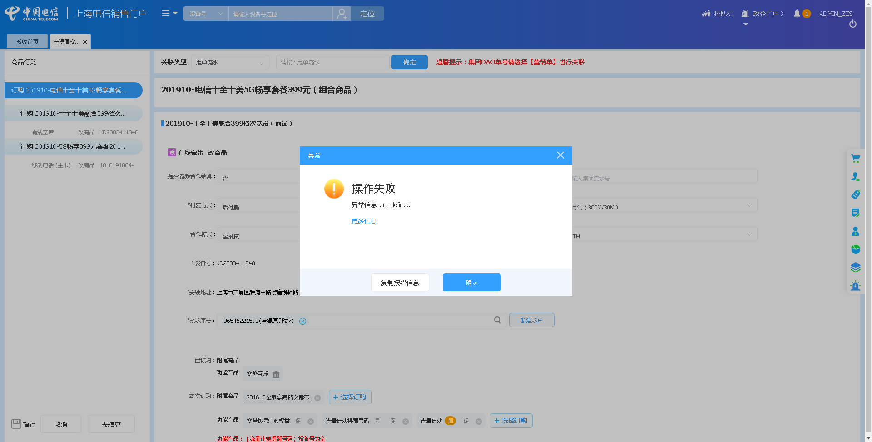

2、【系统原因】客户定位后页面弹出异常弹窗undefined。**（未闭环处理）**

20220612（周日）1个案例：【基础销售品受理单纯改性能】

20220615（周三）1个案例：【固话改性能】

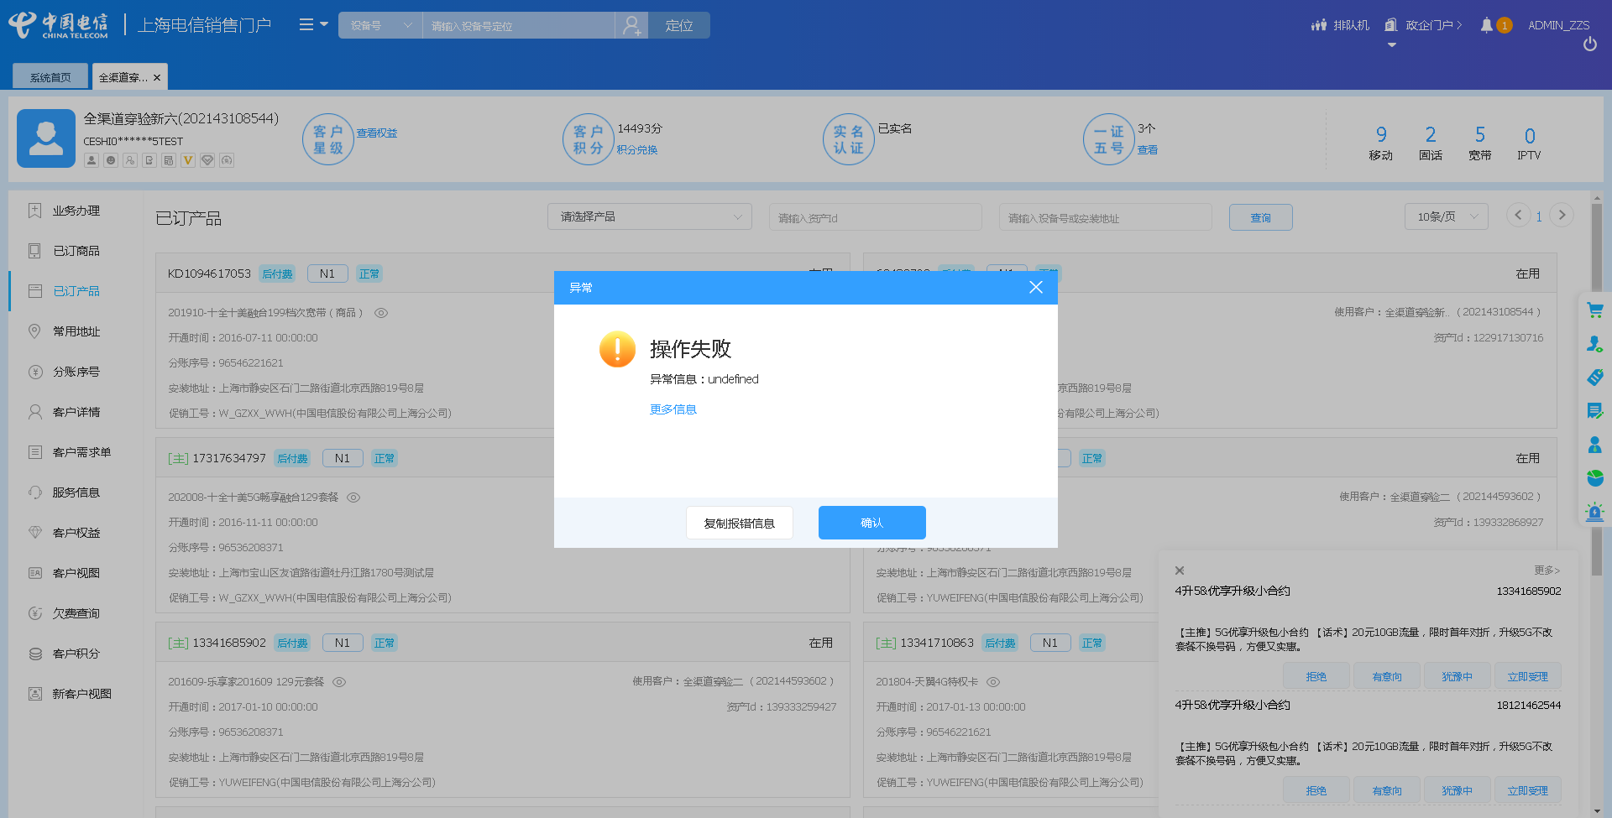

3、【系统原因】结算异常，弹出异常弹窗“产品对应设备号已在在途订单里被选中，请重新选号”**（闭环已处理）**

20220612（周日）1个案例：【改号】

20220613（周一）2个案例：【组合商品续约互转变更+副卡】、【改号】

20220615（周三）1个案例：【新装移动电话】

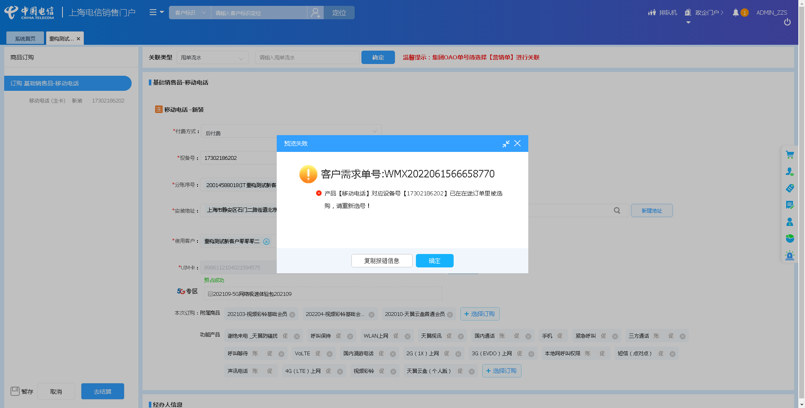

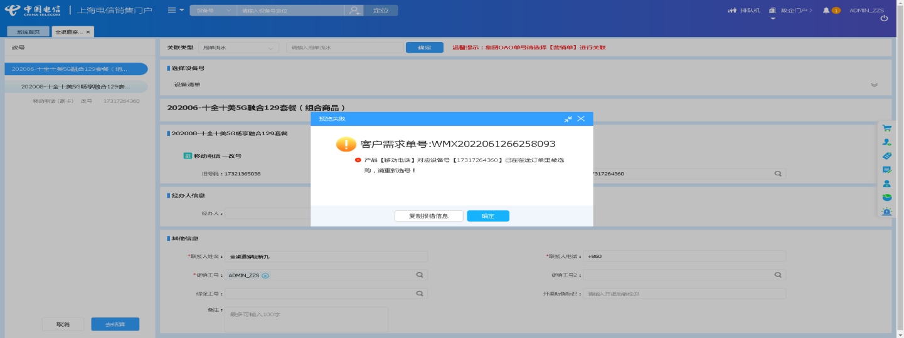

4、【系统原因】商品订购，选商品页面弹出异常弹窗undefined。**（未闭环处理）**

20220615（周三）1个案例：【订购C+宽带的组合套餐，选择已有产品后订购关联包】

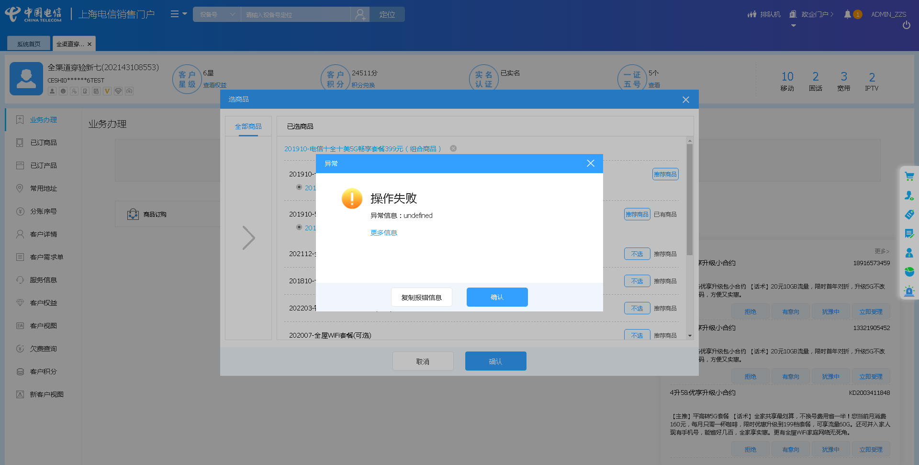

5、【系统原因】改性能页面弹出异常弹窗undefined。**（未闭环处理）**

20220615（周三）1个案例：【基础销售品受理单纯改性能】

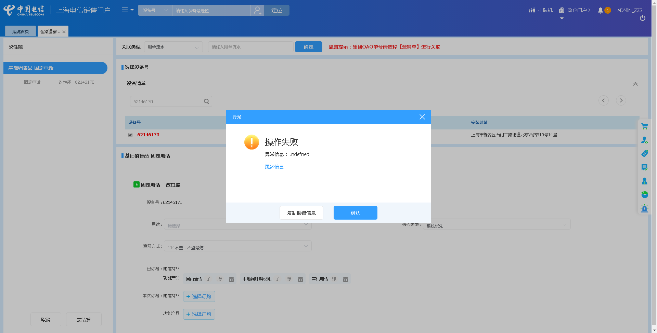

6、【系统原因】结算后业务确认页面弹出异常弹窗undefined。**（未闭环处理）**

20220615（周三）1个案例：【订购组合商品，配置可选包】

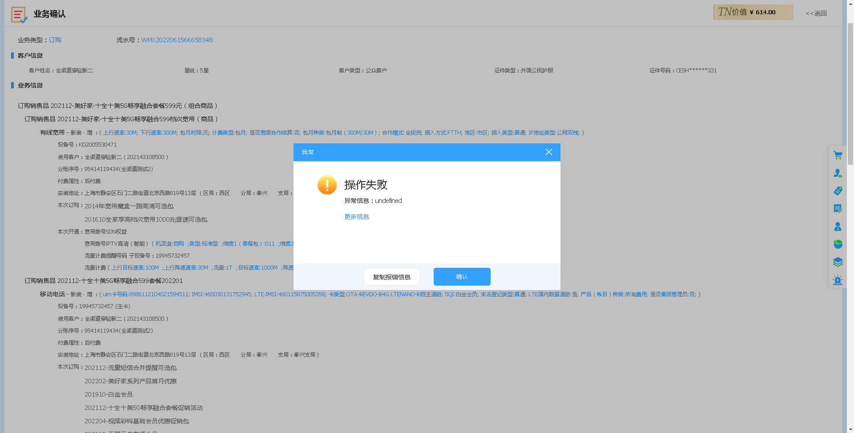

7、【系统原因】订单完工超时（十分钟内未完工），卡在开通中。**（闭环已处理）**

20220615（周三）4个案例：【CDMA挂失停机】、【CDMA挂失复机】、【改性能移动电话_空改性能】、【移动电话改性能】

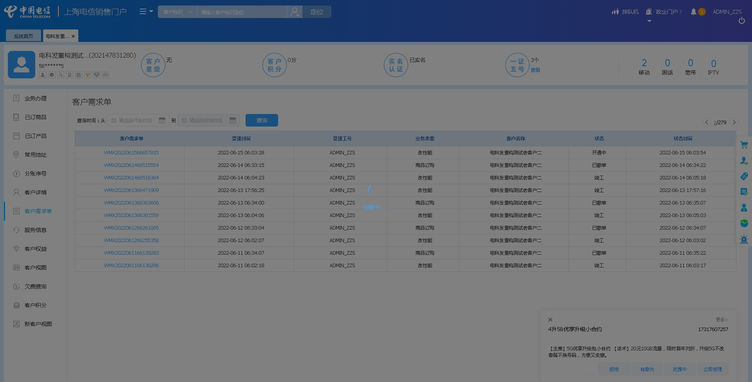

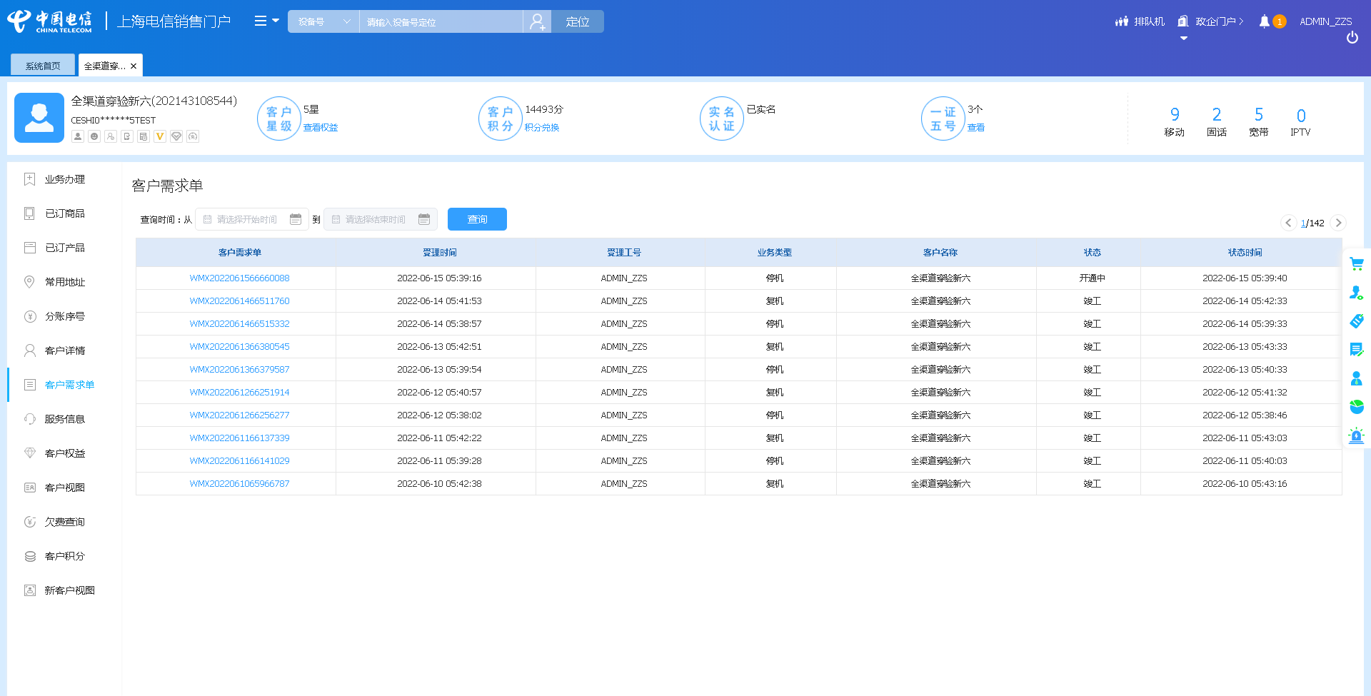

8、【系统原因】打开url时，页面卡在登录界面。**（未闭环处理）**

20220615（周三）1个案例：【改号】

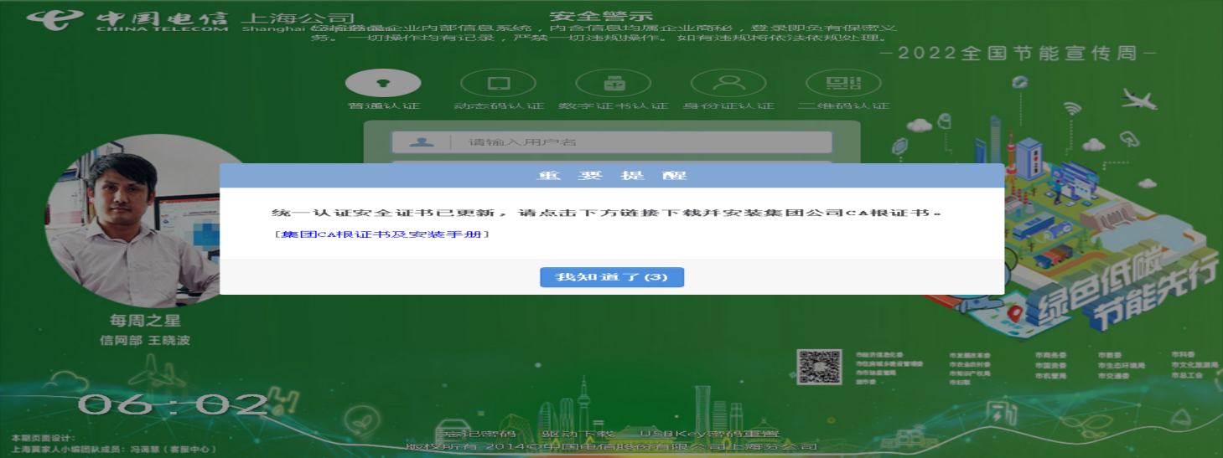

9、【执行机原因】确认按钮没点到。**（闭环已处理）**

20220616（周四）1个案例：【订购组合商品，配置可选包】

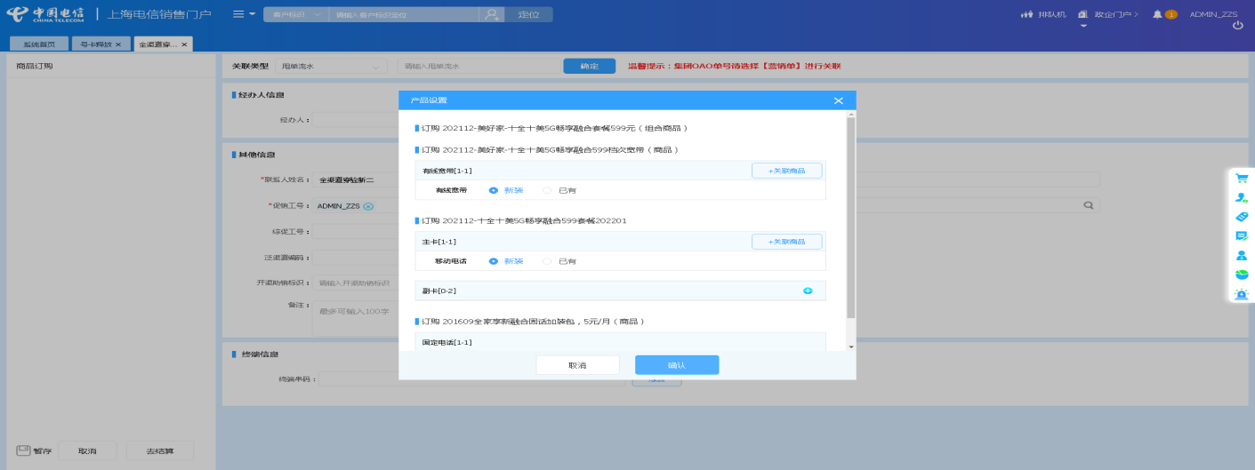

10、【数据原因】结算异常，弹出异常弹窗“当前使用客户下，【有线宽带】数量超过5个”**（闭环已处理）**

20220615（周三）1个案例：【新装有线宽带】

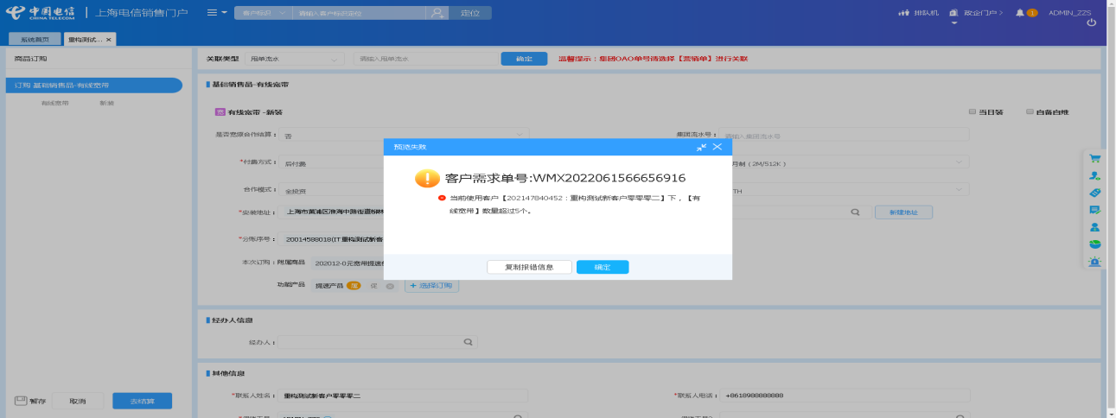

11、【脚本原因】取消订单页面，取消订单元素获取失败**（闭环已处理）**

20220616（周四）1个案例：【新装固话】

20220615（周三）3个案例：【新装固定电话】（97执行机）、【新装有线宽带】（97执行机）、【新装固定电话】（99执行机）

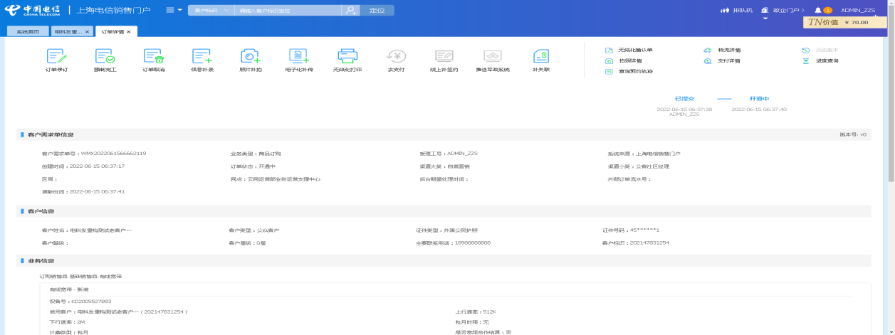

12、【系统原因】商品订购，产品设置弹出异常弹窗undefined**（未闭环处理）**

2022015（周三）1个案例：【新装固话】

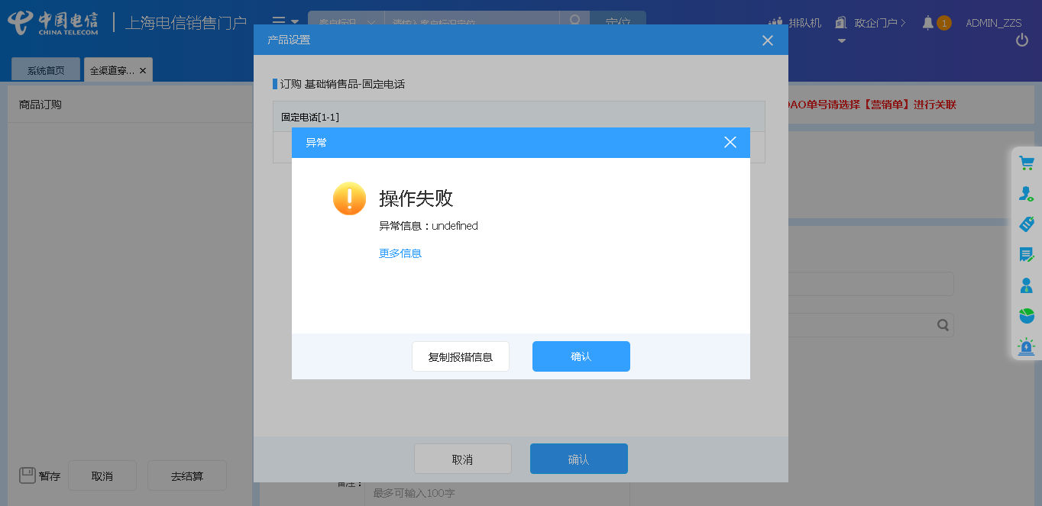

13、【系统原因】定位客户后，弹出异常弹窗“查询上海本地工商局接口出错”**（闭环已处理）**

20220617（周五）1个案例：【固话改性能】

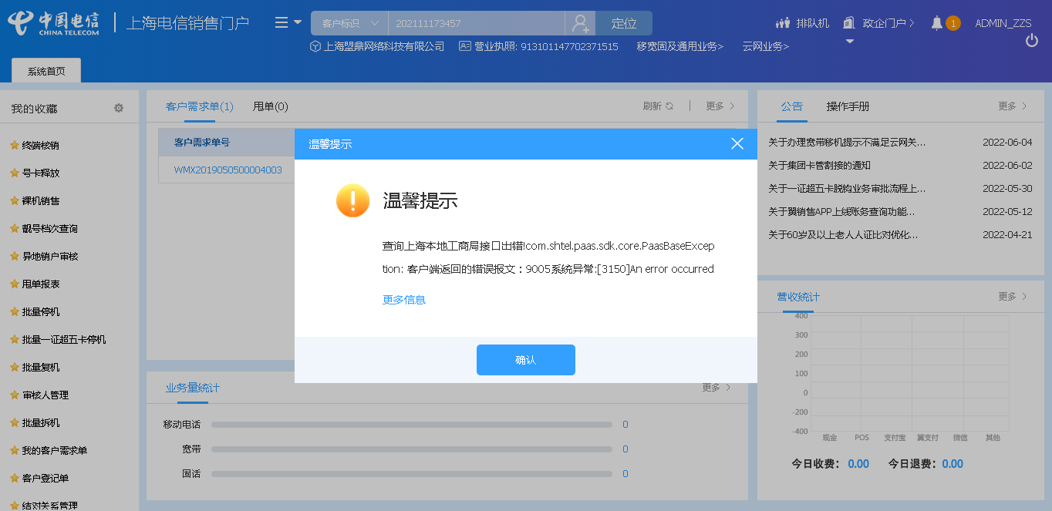

# 、政企受理工作台（BIZ）

|  |  |  |  |  |  |
| --- | --- | --- | --- | --- | --- |
| **执行失败原因** | **类型** | **是否被测系统原因** | **本周出现次数** | **是否闭环** | **是否已解决** |
| 打开url后，页面卡在登录界面 | 系统原因 | 是 | 1 | 否 | 否 |
| 点击购物车后，购物车未弹出 | 系统原因 | 是 | 1 | 是 | 是 |
| 查询设备号时，弹出异常弹窗”csb号码查询失败” | 系统原因 | 是 | 1 | 否 | 否 |

详情如下：

1、【系统原因】打开url后，页面卡在登录界面**（未闭环处理）**

20220614（周二）1个案例：【新装-SD-WAN国内组网】

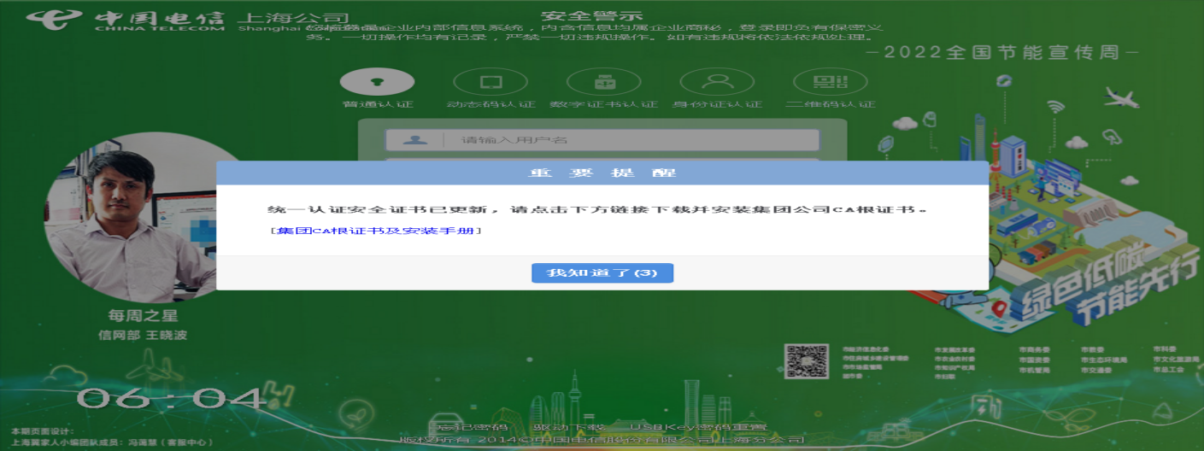

2、【系统原因】点击购物车后，购物车未弹出**（闭环已处理）**

20220614（周二）1个案例：【商云通--转账】

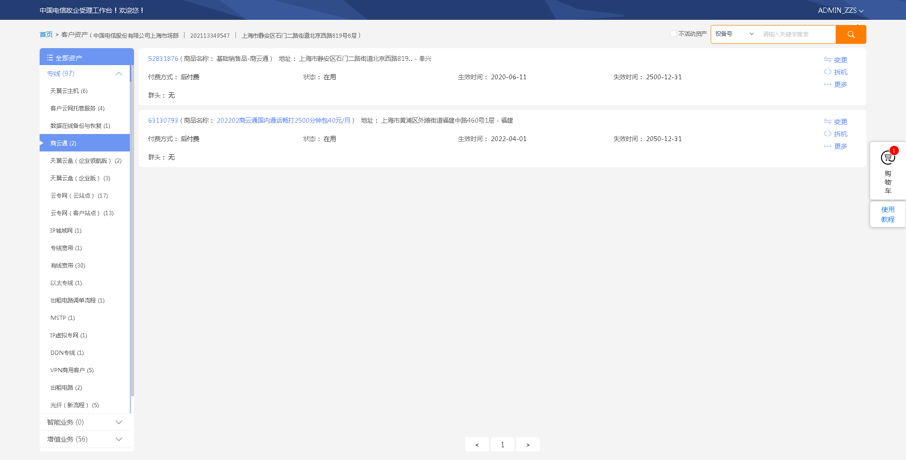

3、【系统原因】查询设备号时，弹出异常弹窗”csb号码查询失败”**（未闭环处理）**

20220612（周日）1个案例：【新装-全球会易通】

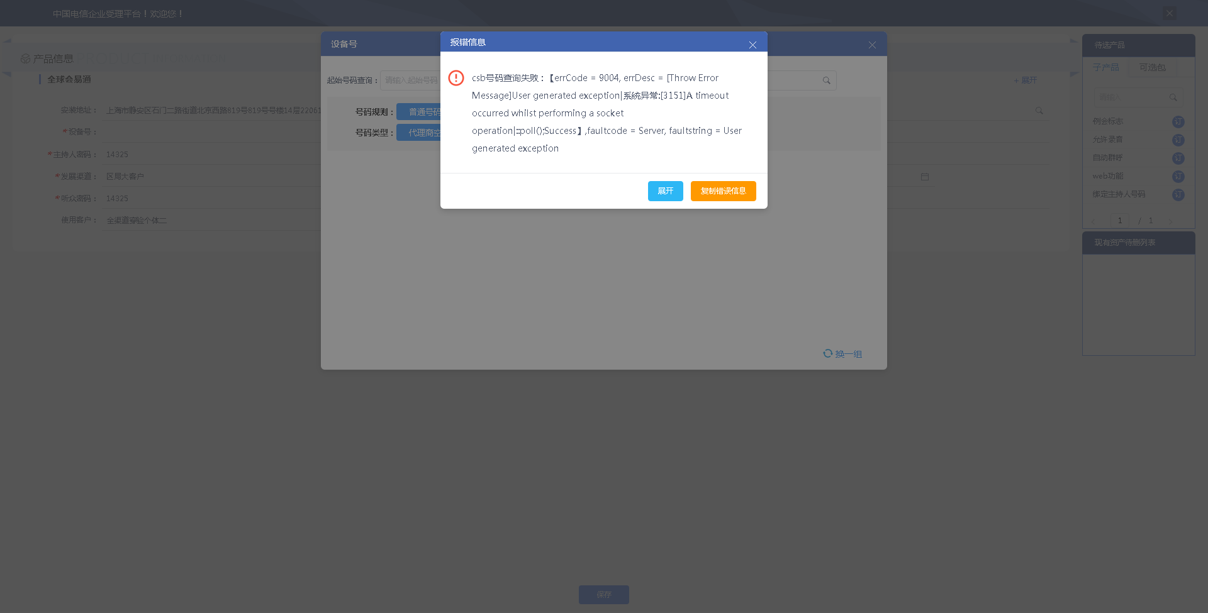

# CRM管理工作台（CMB）

|  |  |  |  |  |  |
| --- | --- | --- | --- | --- | --- |
| **执行失败原因** | **类型** | **是否被测系统原因** | **本周出现次数** | **是否闭环** | **是否已解决** |
| 打开url时，页面卡在登录界面 | 系统原因 | 是 | 2 | 否 | 否 |

详情如下：

1、【系统原因】打开url时，页面卡在登录界面**（未闭环处理）**

20220615（周三）1个案例：【修改公众客户基本信息与扩展信息】

20220617（周五）1个案例：【修改公众客户基本信息与扩展信息】

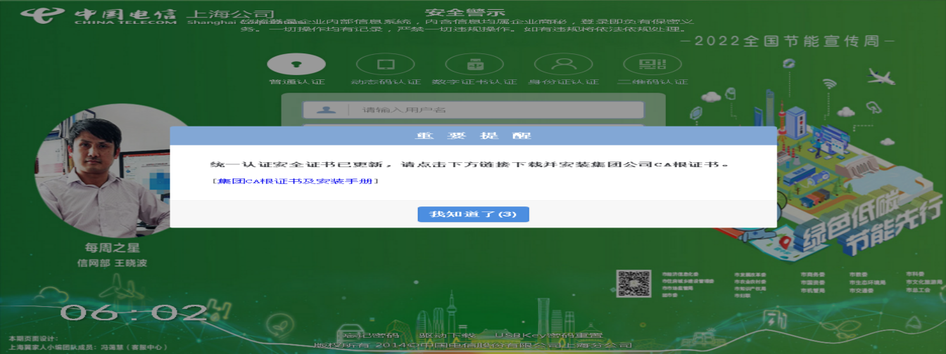

# IAM帐务服务专区

无

# IAM帐务服务专区（备机）

无

# 计费巡查

无

# MSS巡查

无

# 多媒体（园区）

无

# 多媒体（周家渡）

|  |  |  |  |  |  |
| --- | --- | --- | --- | --- | --- |
| **执行失败原因** | **类型** | **是否被测系统原因** | **本周出现次数** | **是否闭环** | **是否已解决** |
| 点击设备号选择下拉框后，未获取对应设备号 | 数据原因 | 是 | 1 | 是 | 是 |

详情如下：

1、【数据原因】点击设备号选择下拉框后，未获取对应设备号**（闭环已处理）**

20220615（周三）1个案例：【客户引擎销售品列表】

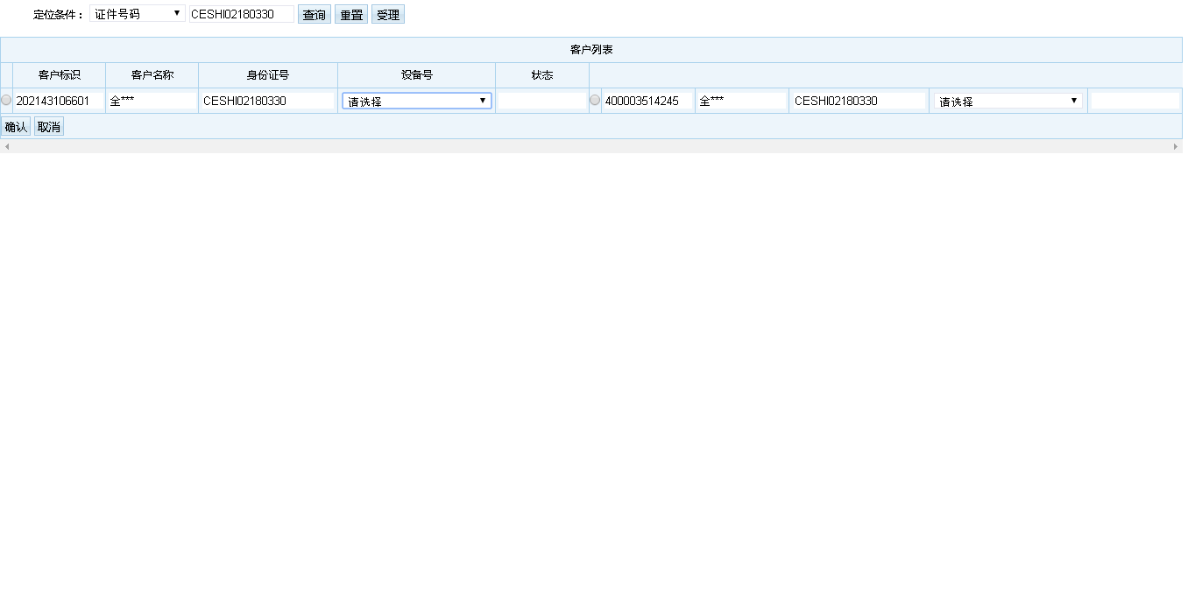

# 上周未闭环问题跟踪：

|  |  |  |  |  |  |
| --- | --- | --- | --- | --- | --- |
| **被测系统** | **执行失败原因** | **类型** | **是否被测系统原因** | **上周出现次数** | **解决情况** |
| 统一销售门户（STSP） | 弹出异常弹窗undefined。 | 系统原因 | 是 | 7 | 未解决。 随机偶发。 |
| 统一销售门户（STSP） | 页面弹出异常弹窗Internal Server Error | 系统原因 | 是 | 1 | 未解决。 随机偶发。 |